Alarme effizient reduzieren
B&R-Prozessleitsystem ermöglicht nachhaltiges Alarmmanagement
Mit dem neuen Alarm-Statistik-Report stellt das B&R-Prozessleitsystem APROL Alarme übersichtlich und transparent dar. Die Alarme werden intelligent gefiltert, dadurch lässt sich die Komplexität einfach reduzieren. Mit einem nachhaltigen Alarmmanagement wird das Anlagenpersonal entlastet und die Sicherheit verbessert.
Übersichtlich und transparent
APROL unterstützt den Anwender dabei, Alarme effizient und zuverlässig abzuarbeiten. Mit dem Alarm-Statistik-Report werden Meldungen übersichtlich und transparent dargestellt. Dieser Report liefert Key-Performance-Indikatoren (KPI) gemäß den Anforderungen nach EEMUA 191, ANSI/ISA18.2 und IEC 62682 und ermöglicht so ein effizientes Alarmmanagement.
Folgealarme reduzieren
Mit dem Folgealarm-Report werden Folgealarme beliebiger Alarme wirksam identifiziert und können so minimiert werden. Die Alarm-Reports stehen in einer webbasierten Lösung mit intuitiver Bedienoberfläche zur Verfügung. Außer einem Webbrowser ist keine Software notwendig. Damit lässt sich Alarmmanagement mit APROL denkbar einfach umsetzen.

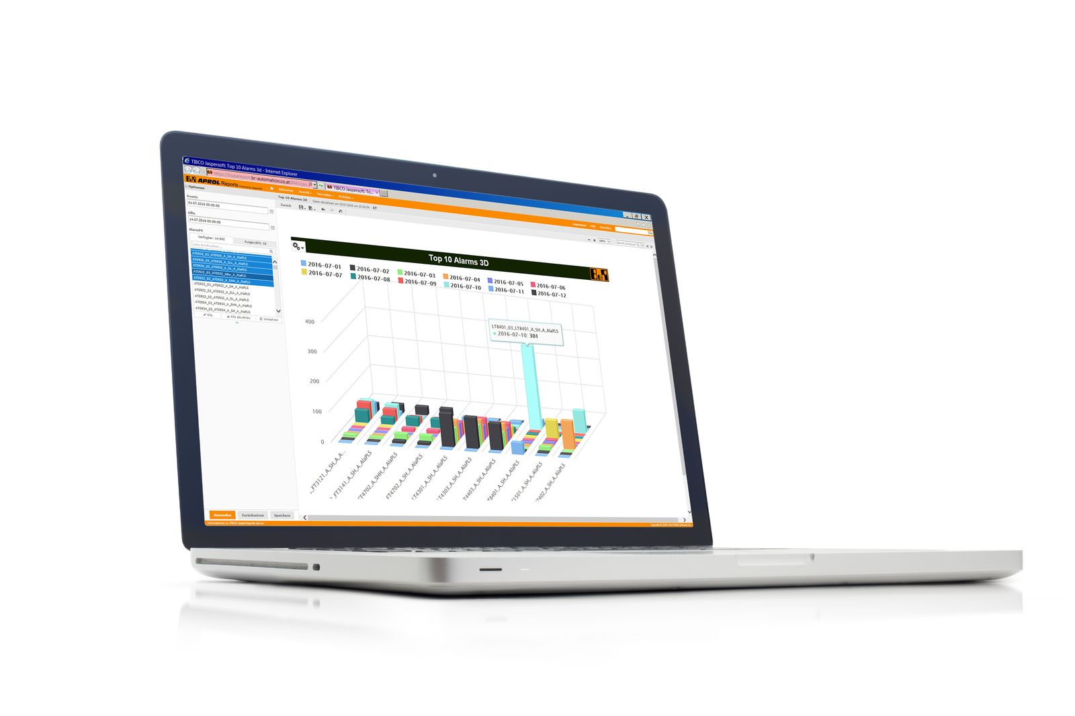
APROL unterstützt den Anwender dabei, Alarme effizient und zuverlässig abzuarbeiten. Mit dem Alarm-Statistik-Report werden Meldungen übersichtlich und transparent dargestellt.

Über B&R
B&R, eine Division des ABB-Konzerns, ist ein weltweit führendes Unternehmen der industriellen Automatisierung mit Hauptsitz in Österreich. Als Branchenführer kombiniert B&R modernste Technologien mit fortschrittlichem Engineering. B&R bietet Kunden aus den unterschiedlichsten Branchen perfekte Gesamtlösungen in den Bereichen Maschinen- und Fabrikautomatisierung, Antriebs- und Steuerungstechnik, Visualisierung und integrierte Sicherheitstechnik. Lösungen für die Kommunikation im Industrial IoT - allen voran OPC UA, POWERLINK und der offene Standard openSAFETY - runden das Leistungsportfolio von B&R ab. Die Software-Entwicklungsumgebung Automation Studio ist wegweisend für zukunftsorientiertes Engineering. Mit innovativen Lösungen setzt B&R neue Standards in der Automatisierungswelt, hilft Prozesse zu vereinfachen und übertrifft Kundenerwartungen.
Weitere Informationen finden Sie unter www.br-automation.com

